Conexión Django with a databa

No debemos especificar el id porque Django ya lo crea por defecto.

Python3 manage.py makemigrations 🡪 prepara todas las migraciones a la base de datos.

Python3 manage.py migrate 🡪 hace push a los cambios de base de datos.

Recordar que en las configuraciones las aplicaciones debe estar definidas, de lo contrario makemigrations no mostrará nada.

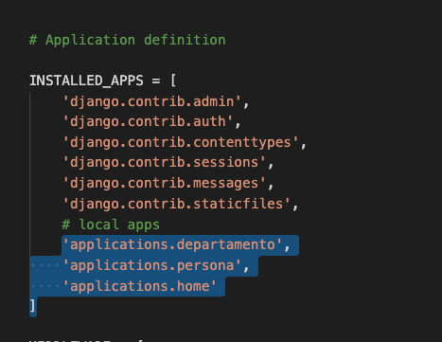

Ahora lo agregamos al admin

